工程名称：
计算结果：通过
最大应力：220.579 MPa
【受力简图】
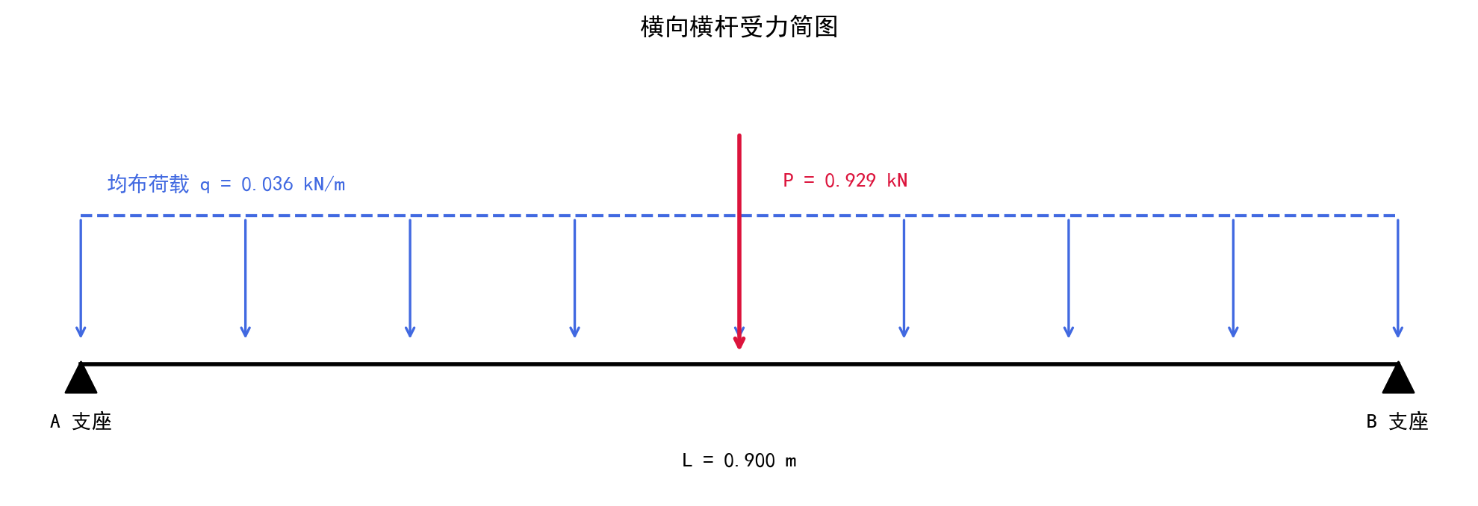
【弯矩图】
